Общие требования
Требуется разработать сайт для компании «GOVZA». Имя сайта должно быть http://govza1c.ru/ После окончания работ необходимо обеспечить возможность Заказчику самостоятельно вносить изменения (редактировать) в структуру и содержимое сайта.
По окончании работ Исполнитель обязан предоставить полностью функционирующий сайт, исходные графические материалы по дизайну, все необходимые данные для доступа к системе управления сайтом (аккаунты, пароли, адреса серверов и т.п.).
Требования к дизайну сайта
Дизайн должен быть выдержан в строгих и мягких тонах. Использовать преимущественно синие, голубые, серые и белые оттенки. Дизайн должен быть современным и не перегруженным.
Примеры цветов:
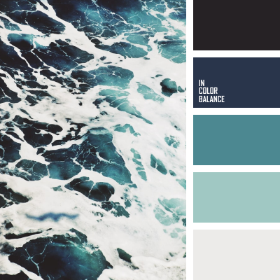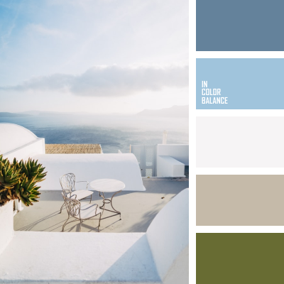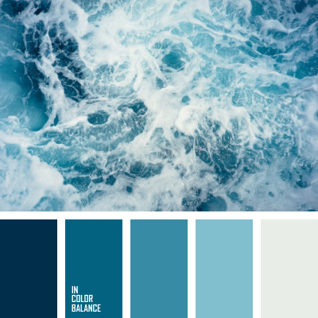
Сайт должен корректно отображаться в браузерах Microsoft Internet Explorer, Mozilla FireFox, Opera, Chrome, Яндекс.
Необходимо создать структуру (шаблон) сайта, состоящую из следующих элементов:
- “шапка” (хедер). В данном блоке необходимо расположить логотипы предприятия, маленькое описание, название компании, номер телефона с кнопками перехода на WhatsApp, Viber, Telegram, а так же кнопка закажи звонок;
- блок отображения меню главного меню сайта. Данный блок должен содержать перечень всех основных страниц. Некоторые элементы меню должны быть выпадающими.
- Блок отображения нескольких последних новостей. Новости должны быть в виде слайдов, чтоб можно было листать;
- “подвал” (футер) сайта. В данном блоке необходимо разместить краткую контактную информацию о предприятии;
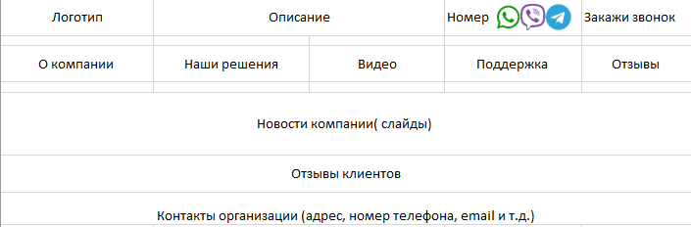
Требования к функциональности сайта

Сайт должен позволять пользователям:
- осуществлять навигацию по сайту (переход между страницами);
- скачивать (при наличии необходимых прав доступа) различного рода документы и файлы;
- выполнять вход на сайт как зарегистрированный пользователь для возможности просмотра конфиденциальной информации и/или добавления/редактирования содержимого сайта (при наличии соответствующих прав доступа).
Система управления сайтом должна позволять:
- управлять страницами сайта (добавлять, удалять, изменять их содержимое);
- управлять элементами меню;
- добавлять/изменять/удалять новости на сайте;
- загружать на сайт графический материал (фото-видео изображения, различные файлы и т.п.).
Требования к содержимому сайта
Необходимо создать следующие разделы сайта:
- Раздел «О компании» при нажатии происходит переход на страницу с общим списком:
  - «О нас»
  - «Сертификаты»
  - «Контакты»
при нажатии на один из пунктов переходит на страницу с информацией. При наведении мышки на раздел «О компании» список идет вниз.
- Раздел «Наши решения» при нажатии происходит переход на страницу с общим списком:
  - «Разработка 1»
  - «Разработка 2»
  - «Разработка 3»
при нажатии на один из пунктов переходит на страницу с информацией. При наведении мышки на раздел «Наши решения» список идет вниз. Должна быть возможность дополнять данный список.
- Раздел «Видео» при нажатии происходит переход на страницу с информацией.
- Раздел «Поддержка» при нажатии происходит переход на страницу с общим списком:
  - «Вопрос-Ответ»
  - «Техническая поддержка»
  - «Личный кабинет».
При наведении мышки на раздел «Поддержка» список идет вниз.
- Раздел «Отзывы» при нажатии переходит на страницу с отзывами.
Детальное описание страниц сайта
Страница “О нас”

На данной странице необходимо разместить краткую информацию о компании. Необходимая информация будет предоставлена дополнительно.
Страница “Контакты”

На данной странице необходимо разместить контактную информацию Полоцксельстрой (адреса, телефоны и т.п.). Контактная информация будет представлена дополнительно.

Страница “Сертификаты”

На данной странице необходимо разместить информацию о сертификатах и лицензиях, вместе со сканами.
Страница “Разработка”

На данной странице необходимо разместить общую информацию о каждой разработке. Должен быть список с названием каждой доработки, описанием и картинка.
Страницы “Разработка 1”, “Разработка 2”, “Разработка 3”

На данных странице необходимо разместить информацию об определенных доработках: общая информация, картинки, видео, цена.

Страница “Поддержка”

Данная страница отображает список «Вопрос-Ответ», «Техническая поддержка», «Личный кабинет».

Страница “Вопрос-Ответ”

На данной странице необходимо разместить часто задаваемые вопросы клиентов и ответы на них. При нажатии на вопрос должен выпадать ответ.

Страница “Техническая поддержка”

Данная страница должна быть разработана таким образом, что клиент переходя на данную страницу видел анкету на заполнение информации о своей проблеме. После отправки анкеты клиент либо переходит на личный кабинет, где может отслеживать ситуацию по данной заявке, либо на страницу входа или регистрации.

Страница “Личный кабинет”

При переходе на страницу личного кабинета клиенту встает окно входа ( логин и пароль), либо анкета регистрации.

Страница "Видео"
На данной странице располагаем видео материалы с описанием, видео должны приходить в движение при наведении мышки.

Страница "Отзывы"

На данной странице необходимо разместить отзывы от клиентов, а так же окно для оставления новых отзывов

